**ម៉ូឌីលទី ០៦** **សិក្សាពីប្រភេទទិន្ន​ន័យ Data Type**

នៅក្នុងមេរៀននេះ​បងប្អូន​នឹង​សិក្សាអំពីការប្រើប្រាស់​ប្រភេទិន្ន​ន័យ​ទាំង​៨ប្រភេទក្នុង​ PHP8។

តម្លៃដែលបានកំណត់ទៅអថេរ PHP អាចជាប្រភេទទិន្នន័យផ្សេងៗគ្នា រួមមាន ខ្សែអក្សរសាមញ្ញ និងប្រភេទលេខ ដល់ប្រភេទទិន្នន័យស្មុគស្មាញជាងនេះ ដូចជាអារេ និងវត្ថុជាដើម។

PHP8 គាំទ្រប្រភេទទិន្នន័យបឋមសរុបចំនួនប្រាំបី៖ ចំនួនគត់(Integer) លេខទស្សភាគ(float) ឬ double ខ្សែអក្សរ(Strings) ប៊ូលីន(Boolean) អារេ(Array) វត្ថុ(Object) Resource និង NULL ។ ប្រភេទទិន្នន័យទាំងនេះត្រូវបានប្រើដើម្បីបង្កើតអថេរ(Variables)។ ឥឡូវនេះ ចូរយើងពិភាក្សាអំពីពួកវានីមួយៗឱ្យបានលម្អិត។

**១.ចំនួនគត់-PHP Integers**

ចំនួនគត់គឺជាលេខទាំងមូល ដោយគ្មានចំនុចទសភាគ (..., -2, -1, 0, 1, 2, ...)។ ចំនួនគត់អាចត្រូវបានបញ្ជាក់ក្នុងទសភាគ (គោល 10) គោលដប់ប្រាំមួយ (គោល 16 - បុព្វបទដោយ 0x) ឬ គោលប្រាំបី (គោល 8 - បុព្វបទដោយសញ្ញា 0) ជាជម្រើសដែលនាំមុខដោយសញ្ញា (- ឬ +) ។

**ឧទារហរណ៍ទី៦.១**:​ 06_ex01_integer.php

ខាងក្រោមនេះជាឧទាហរណ៍បង្ហាញពីការប្រើប្រាស់ប្រភេទទិន្នន័យជា Integer

<!DOCTYPE html>

<html lang="en">

<head>

    <meta charset="UTF-8">

    <meta http-equiv="X-UA-Compatible" content="IE=edge">

    <meta name="viewport" content="width=device-width, initial-scale=1.0">

    <title>Using Integer in PHP8</title>

</head>

<body>

    <?php

        $a=34.9;

        // $a = 123; // លេខគោល១០ decimal number

        var_dump($a);

        echo "<br>";

        $b = -123; // អវិជ្ជមាន a negative number

        var_dump($b);

        echo "<br>";

        $c = 0x1A; // ចំនួនគោល១៦ hexadecimal number

        var_dump($c);

        echo "<br>";

        $d = 0123; // ចំនួនគោល៨ octal number

        var_dump($d);

    ?>

</body>

</html>

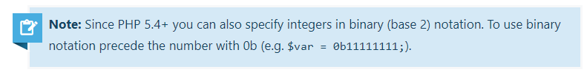

**២.ខ្សែអក្សរ PHP - PHP Strings**

ខ្សែអក្សរគឺជាលំដាប់នៃតួអក្សរ ដែលតួអក្សរនីមួយៗដូចគ្នាទៅនឹងបៃ។

ខ្សែអក្សរមួយអាចផ្ទុកអក្សរ លេខ និងតួអក្សរពិសេស ហើយវាអាចមានទំហំធំរហូតដល់ 2GB (អតិបរមា 2147483647 បៃ)។ វិធីសាមញ្ញបំផុតដើម្បីបញ្ជាក់ខ្សែអក្សរគឺត្រូវរុំវាក្នុងសម្រង់តែមួយ (ឧ. 'ជំរាបសួរពិភពលោក!') ប៉ុន្តែអ្នកក៏អាចប្រើសម្រង់ទ្វេ ("សួស្តីពិភពលោក!")។

**ឧទាហរណ៍ទី៦.២**: 06_ex02_string.php

    <h2>Using String in PHP8</h2>

    <?php

        $a = 'សួស្តីពិភពលោក!';

        echo $a;

        echo "<br>";

        $b = "សួស្តីពិភពលោក!";

        echo $b;

        echo "<br>";

        $c = 'Stay here, I\'ll be back.';

        echo $c;

        echo"<br>";

        $d="Hi,How are u?*&#903";

        echo $d;

        var_dump($a);

        var_dump($b);

        var_dump($c);

    ?>

**៣.ទស្សភាគ(float) និង Double ក្នុង PHP8**

ចំនួនទស្សភាគ​(ត្រូវបានគេដឹងថាជា “float”, “double” ឬ “real number” គឺជា decimal or fractional number ដូចខ្ញុំបង្ហាញក្នុង​ឧទាហរណ៍ខាងក្រោម។

**ឧទាហរណ៍ទី ៦.៣**: 06_ex03_float.php

<?php

    $a = 1.234;

    var_dump($a);

    echo "<br>";

    $b = 10.2e3;

    var_dump($b);

    echo "<br>";

    $c = 4E-10;

    var_dump($c);

?>

**៤.ប៊ូលៀន ក្នុង​PHP8 - PHP Booleans**

Booleans(ប៊ូលៀន)គឺដូចនឹង​កុងតាក់(switch)ចឹងដែរ វាមានត្រឹមតែពីតម្លៃប៉ុណ្ណោះគឺ 1(true) ឬ 0 (false)។

**ឧទាហរណ៍ទី៦.៤:** 06_ex04_boolean.php

<?php

    // Assign the value TRUE to a variable

    $show_error = true;

    var_dump($show_error);

?>

**៥.ទិន្ន​ន័យ Array - PHP Arrays**

An array is a variable that can hold more than one value at a time. It is useful to aggregate a series of related items together, for example a set of country or city names.

An array is formally defined as an indexed collection of data values. Each index (also known as the key) of an array is unique and references a corresponding value.

**ឧទាហរណ៍ទី៦.៥:** 06_ex05_array.php

<?php

    // Numberic array

    $colors = array("Red", "Green", "Blue");

    var_dump($colors);

    echo "<h3>Display Result Numeric array</h3>";

        foreach($colors as $col){

            echo $col. "<br>";

        }

    echo "<br>";

    // Associated Array

    $color_codes = array(

        "Red" => "#ff0000",

        "Green" => "#00ff00",

        "Blue" => "#0000ff"

    );

    var_dump($color_codes);

    echo "<h3>Display Result Associated array</h3>";

    foreach($color_codes as $key => $col){

        echo $key ." = ". $col. "<br>";

    }

?>

**៦.សិក្សាពីទិន្ន​ន័យ Object-PHP Objects**

An object is a data type that not only allows storing data but also information on, how to process that data. An object is a specific instance of a class which serve as templates for objects. Objects are created based on this template via the new keyword.

Every object has properties and methods corresponding to those of its parent class. Every object instance is completely independent, with its own properties and methods, and can thus be manipulated independently of other objects of the same class.

Here's a simple example of a class definition followed by the object creation.

**ឧទាហរណ៍ទី៦.៦:** 06_ex06_object.php

ឧទាហរណ៍ខាងក្រោមនេះគឺយើងបង្កើត​ class មួយដែលមានឈ្មោះថា greeting ហើយក្នុងclass នេះដែរយើងមាន៖

* Properties មួយឈ្មោះថា $str ប្រកាសជា public
* និង​ methods មួយឈ្មោះថា show_greeting()

បន្ទាប់ពីបង្កើតclassរួច យើងបង្កើត object មួយដែលមានឈ្មោះថា $message ចេញពី class greeting ។

ទំរង់ទូទៅនៃការបង្កើត​ object គឺ៖​

$ឈ្មោះObject = **new** ឈ្មោះរបស់Class;

ឧទាហរណ៍ : $message = new greeting;

* ដែល $message គឺជា object
* new គឺជា keyword
* greeting គឺជាឈ្មោះ class

ខាងក្រោមនេះគឺជាកូដពេញលេញក្នុងការបង្កើត Object៖

<?php

    // Class definition

    class greeting{

        // properties

        public $str = "Hello World!";

        // methods

        function show_greeting(){

            return $this->str;

        }

    }

    // Create object from class

    $message = new greeting;

    var_dump($message);

?>

**ចំណាំ៖** ដើម្បីចូលប្រើ​ properties ឬ អថេរដែលនៅក្នុង​class យើងត្រូវប្រើ:

$this->variableName; បានន័យថា​យើងចូលប្រើអថេរឈ្មោះ variableName

e.g: $str ជាអថេរក្នុង​ class ពេលយើងត្រូវប្រើក្នុង​ function គឺត្រូវសរសេរ​ោះ

$this->str;

ម្យ៉ាងទៀតដើម្បីប្រើ​ function ដែលមានក្នុង​ class តាមរយៈ Object ដែលយើងបាន​បង្កើតគឺយើងត្រូវសរសេរថា៖

$objectName->functionName();

e.g: $message->**show_greeting()**;បានន័យថា​យើង​ហៅអនុគមន៍​ **show_greeting()** មកប្រើ។

**៧.តម្លៃទទេក្នុងPHP8 - PHP NULL**

The special NULL value is used to represent empty variables in PHP. A variable of type NULL is a variable without any data. NULL is the only possible value of type null.

**ឧទាហរណ៍ទី៦.៧:** 06_ex07_null.php

<?php

    $a = NULL;

    var_dump($a);

    echo "<br>";

    $b = "Hello World!";

    $b = NULL;

    var_dump($b);

?>

When a variable is created without a value in PHP like $var; it is automatically assigned a value of null. Many novice PHP developers mistakenly considered both $var1 = NULL; and $var2 = ""; are same, but this is not true. Both variables are different — the $var1 has null value while $var2 indicates no value assigned to it.

**៨.PHP Resources**

A resource is a special variable, holding a reference to an external resource.

Resource variables typically hold special handlers to opened files and database connections.

**ឧទាហរណ៍ទី៦.៨:** 06_ex08_resource.php

<h2>Using Resource in PHP8</h2>

<?php

    // Open a file for reading

    $handle = fopen("note.txt", "r");

    var_dump($handle);

    echo "<br>";

    // Connect to MySQL database server with default setting

    $link = mysqli_connect("localhost", "root", "");

    var_dump($link);

?>

**ការអនុវត្តលើ Project បន្ថែម**

**Projectទី6-01**: សរសេរកូដដោយប្រើ​ string function ដើម្បីស្វែងរក​ពាក្យ​ហើយជំនួសវា​ដោយតម្លៃណាមួយ សូមមើលរូបខាងក្រោម យើងបានស្វែងរកពាក្យ​ Integer ក្នុង​ String Your Text បន្ទាប់ពីវារកឃើញពាក្យ Integer វានឹងត្រូវជំនួសដោយពាក្យ​ **ចំនួនគត់** ដែលស្ថិតនៅក្នុង​ប្រអប់​ Replace Word ។ ក្រោយមកបង្ហាញលទ្ធផល​ដែល​បាន​ Replace(ជំនួសរួច) មកលើ​ប្រអប់​ Result។

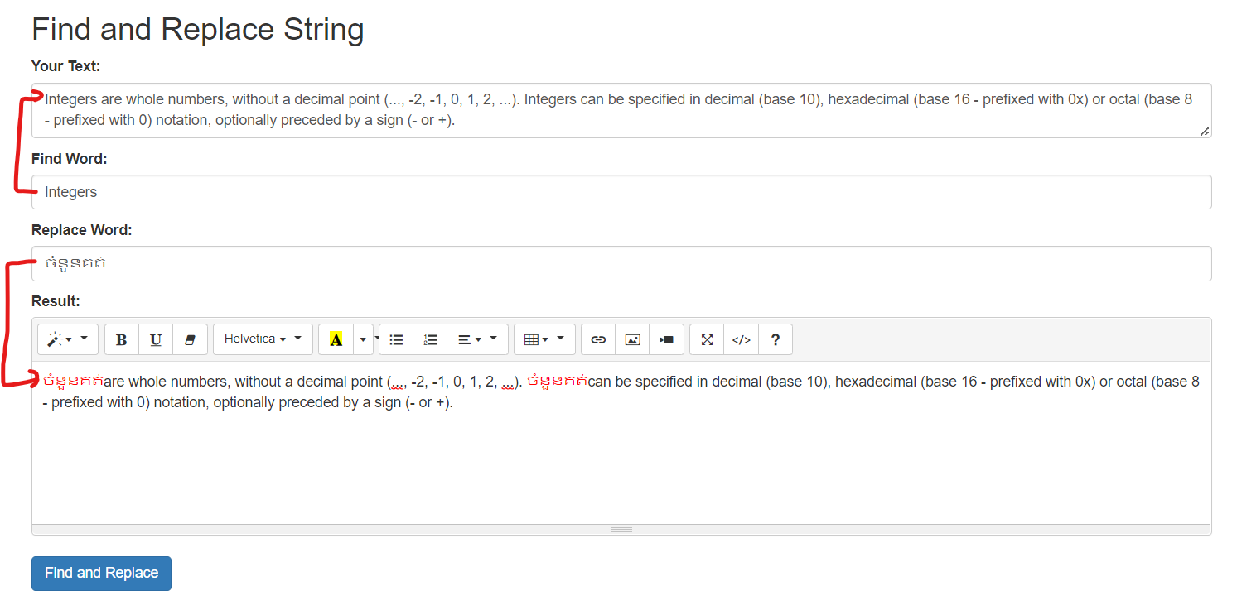

កូដពេញលេញក្នុងការដោះស្រាយបញ្ហាខាងលើគឺ៖

<!DOCTYPE html>

<html lang="en">

<head>

  <title>Using Form to Find and Replace</title>

  <meta charset="utf-8">

  <meta name="viewport" content="width=device-width, initial-scale=1">

  <link href="https://cdn.jsdelivr.net/npm/bootstrap@5.2.3/

            dist/css/bootstrap.min.css" rel="stylesheet">

  <script src="https://cdn.jsdelivr.net/npm/bootstrap@5.2.3/

            dist/js/bootstrap.bundle.min.js"></script>

<!-- Summernote -->

<!-- include libraries(jQuery, bootstrap) -->

<link href="https://stackpath.bootstrapcdn.com/bootstrap/3.4.1/

            css/bootstrap.min.css" rel="stylesheet">

<script src="https://code.jquery.com/

            jquery-3.5.1.min.js"></script>

<script src="https://stackpath.bootstrapcdn.com/

          bootstrap/3.4.1/js/bootstrap.min.js">

</script>

<!-- include summernote css/js -->

<link href="https://cdn.jsdelivr.net/npm/summernote@0.8.18/

            dist/summernote.min.css" rel="stylesheet">

<script src="https://cdn.jsdelivr.net/npm/summernote@0.8.18/

            dist/summernote.min.js"></script>

</head>

<body>

  <?php

        $result=null;

        $detail=null;

        $txtFind=null;

        $txtReplace=null;

        $txtReplace_new=null;

      if(isset($_POST['submit'])){

          $txtFind=$_POST['find_text'];

          $txtReplace=$_POST['replace_text'];

          // $txtReplace="<span style='color:red;'>$txtReplace</span>";

          $txtReplace_new="<span style='color:red;'>$txtReplace</span>";

          $detail=$_POST['detail'];

          $result=str_replace($txtFind,$txtReplace_new,$detail);

      }

  ?>

<div class="container mt-3">

  <h2>Find and Replace String</h2>

  <form action="<?php echo $_SERVER['PHP_SELF']; ?>" method="post">

    <div class="mb-3">

        <label for="your_text">Your Text:</label>

        <textarea class="form-control" rows="2"

        id="your_text" name="detail"><?php echo $detail; ?></textarea>

    </div>

    <div class="mb-3">

      <label for="find_text">Find Word:</label>

      <input type="text" class="form-control" id="find_text"

        value="<?php echo $txtFind; ?>"

       placeholder="Search word.." name="find_text">

    </div>

    <div class="mb-3">

      <label for="replace_txt">Replace Word:</label>

      <input type="text" class="form-control" id="replace_txt"

      value="<?php echo $txtReplace; ?>"

      placeholder="Replace word.." name="replace_text">

    </div>

    <div class="mb-3">

        <label for="summernote">Result:</label>

        <textarea class="form-control" rows="4"

        id="summernote" name="result"

        style="font-family: hanuman;"

        ><?php echo $result; ?></textarea>

    </div>

    <button type="submit" class="btn btn-primary"

    value="submit" name="submit">Find and Replace</button>

  </form>

</div>

<script>

    // $(document).ready(function() {

    //     $('#summernote').summernote();

    // });

    $('#summernote').summernote({

        height: 150,                 // set editor height

        minHeight: null,             // set minimum height of editor

        maxHeight: null,             // set maximum height of editor

        focus: true                  // set focus to editable area after initializing summernote

    });

</script>

</body>

</html>

**ប្រភពឯកសារគោលមានដូចខាងក្រោម៖**​

* <https://www.tutorialrepublic.com/php-tutorial/php-echo-and-print-statements.php>
* <https://www.w3schools.com/php/php_echo_print.asp>
* <https://www.tutorialrepublic.com/php-tutorial/php-data-types.php>